Міністерство освіти і науки України

Івано-Франківський національний технічний університет нафти і газу

*Кафедра програмного забезпечення автоматизованих систем*

**Лабораторна робота №5**

Тема:

**«Поняття про статистичні гіпотези»**

***Виконав*:**

ст. групи ПіТ-15-3

Свирид О.Б.

***Перевірив:***

Незамай Б.С.

Івано-Франківськ

2015

**Завдання:** написати програму, яка формує протокол статистичного дослідження для довільних даних на основі критерію асиметрії те ексцесу, результати представити для одержаних вибірок.

**Хід роботи**

Обсяг вибірки A номер варіанту у списку старости.

Код програми на Javascript:

*/**  
 * Class Calculate - lab 4 EMP  
 \** ***@param*** *n Variant  
 \** ***@constructor*** *Constructor of class Calculate  
 */***function** *Calculate*(n) {  
 **this**.**N** = n;  
 **this**.**AMOUNT_ITEMS** = 2 * **this**.**N** + 5;  
 **this**.**AMOUNT_ITEMS_NORMAL** = 100 * (2 * **this**.**N** + 5);  
 **this**.**array** = [];  
 **this**.**array**.**length** = **this**.**AMOUNT_ITEMS**;  
 **this**.**arrayNormal** = [];  
 **this**.**arrayNormal**.**length** = **this**.**AMOUNT_ITEMS_NORMAL**;  
};  
  
*/**  
 * Initialize array random numbers  
 */  
Calculate*.**prototype**.initializeArray = **function**() {  
 **for**(**i** = 0; **i** < **this**.**array**.**length**; **i**++) {  
 **this**.**array**[**i**] = **Math**.*random*();  
 }  
 **return this**.**array**;  
};  
  
*/**  
 * Initialize array random numbers normal  
 */  
Calculate*.**prototype**.initializeArrayNormal = **function**() {  
 **for**(**i** = 0; **i** < **this**.**arrayNormal**.**length**; **i**++) {  
 **this**.**arrayNormal**[**i**] = ((**Math**.*random*() + **Math**.*random*() + **Math**.*random*() + **Math**.*random*() + **Math**.*random*() + **Math**.*random*()) - 3) / 3;  
 }  
 **return this**.**arrayNormal**;  
};  
  
*/**  
 * Calculate average  
 \** ***@returns*** *{number} Average  
 */  
Calculate*.**prototype**.getAvg = **function**(arr) {  
 **var** sum = 0;  
 **for**(**i** = 0; **i** < arr.**length**; **i**++) {  
 sum += *parseFloat*(arr[**i**]);  
 }  
 **return** sum / arr.**length**;  
};  
  
*/**  
 * Calculate mean square  
 \** ***@returns*** *{number} Mean Square  
 */  
Calculate*.**prototype**.getMeanSquare = **function** (arr) {  
 **return Math**.*sqrt*(**this**.getAvg(arr));  
};  
  
*/**  
 * Calculate asymmetry  
 \** ***@returns*** *{number} Asymmetry  
 */  
Calculate*.**prototype**.getAsymmetry = **function** (arr) {  
 **console**.log(arr.**length**);  
 **var** centralMomentThree = 0;  
 **for**(**i** = 0; **i** < arr.**length**; **i**++) {  
 centralMomentThree += *parseFloat*(**Math**.*pow*((arr[**i**] - **this**.getAvg(arr)), 3));  
 }  
 centralMomentThree /= arr.**length**;  
 **return** centralMomentThree / **Math**.*pow*(**this**.getMeanSquare(arr), 3);  
};  
  
*/**  
 * Calculate excess  
 \** ***@returns*** *{number} Excess  
 */  
Calculate*.**prototype**.getExcess = **function** (arr) {  
 **var** centralMomentFour = 0;  
 **for**(**i** = 0; **i** < arr.**length**; **i**++) {  
 centralMomentFour += *parseFloat*(**Math**.*pow*((arr[**i**] - **this**.getAvg(arr)), 4));  
 }  
 centralMomentFour /= arr.**length**;  
 **return** (centralMomentFour / **Math**.*pow*(**this**.getMeanSquare(arr), 2)) - 3  
};  
  
*Calculate*.**prototype**.draw = **function** (f, cnt, color) {  
 **var** numbers = [];  
 **for** (**var** i = 0; i < 200; i++) numbers[i] = 0;  
 **for** (**var** i = 0; i < cnt; i++) {  
 numbers[100 + **Math**.*round*(100 * f())]++;  
 }  
 **for** (**var** i = 0; i < 200; i++) {  
 *$*(**'#container'**).append(*$*(**'<div>'**).css({  
 **left**: i * 2 + **'px'**,  
 **height**: numbers[i] / 25 + **'px'**,  
 **background**: color  
 }));  
 }  
};

**Main.js:**

**var *calc*** = **new** *Calculate*(18);  
  
**console**.log(***calc***.initializeArray());  
**console**.log(***calc***.initializeArrayNormal());  
**console**.log(**'Assymetry: '** + ***calc***.getAsymmetry(***calc***.**array**));  
**console**.log(**'Excess: '** + ***calc***.getExcess(***calc***.**array**));  
**console**.log(**'Assymetry for normal numbers: '** + ***calc***.getAsymmetry(***calc***.**arrayNormal**));  
**console**.log(**'Excess for normal numbers: '** + ***calc***.getExcess(***calc***.**arrayNormal**));  
  
*/**  
 * Function for show graphic of random value  
 \** ***@returns*** *{number} Random value  
 */***function** *rnd*() {  
 **return Math**.*random*() - **Math**.*random*();  
}  
*/**  
 * Function for show graphic of random normal value  
 \** ***@returns*** *{number} Random normal value  
 */***function** *rnd2*() {  
 **return** ((**Math**.*random*() + **Math**.*random*() + **Math**.*random*() + **Math**.*random*() + **Math**.*random*() + **Math**.*random*()) - 3) / 3;  
}  
  
***calc***.draw(*rnd*, 700000, **'rgba(128,0,0,.4)'**);  
***calc***.draw(*rnd2*, 600000, **'rgba(0,128,0,.6)'**);

Результат виконання програми:

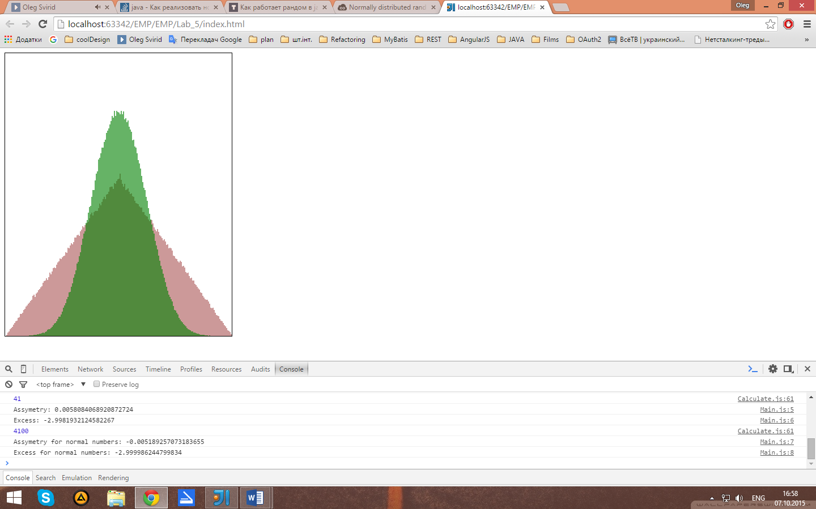

**Висновок:** в ході лабораторної роботи я реалізував програму на мові Javascript яка формує протокол статистичного дослідження для довільних даних на основі критерію асиметрії те ексцесу, результати представити для одержаних вибірок.